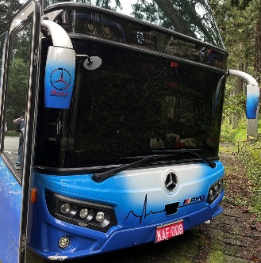
中國文化大學 環境規劃暨生物資源學院 景觀學系
戶外教學活動紀錄
課程名稱：景觀植物學(二)、景觀植物學實習(二)
授課教師：朱麗萍老師、陳明群老師
時間：115年6月5日(五)－115年6月7日(日)
地點：溪頭自然生態園區
內容：經過一學期的植物辨識課程訓練，期末實習安排學生前往溪頭自然生態園區進行實地考察。此次戶外教學使學生能夠親身觀察植物於自然環境中的生長狀態與型態特徵，進而更清楚理解課堂中老師所強調的辨識重點與實際應用方向。在老師的帶領下，學生透過觀察葉形、葉序、顏色等形態特徵，實際練習辨識各蕨、杉、松等植物，並學習判讀其所處之棲地環境與生長條件。夜間時段，學生主動攜帶白天所認識的植物標本向老師請教，以加深對植物特徵的記憶與理解，老師們亦以耐心的態度逐一進行指導與說明。隔日上午，助教們安排實地期末考試，透過現場辨識植物的方式，驗收學生一學期以來的學習成果。
